蒙古族“拉背”动律拆解

完整拉背分为三个连续阶段：
一、启动蓄力阶段（0→起始发力）
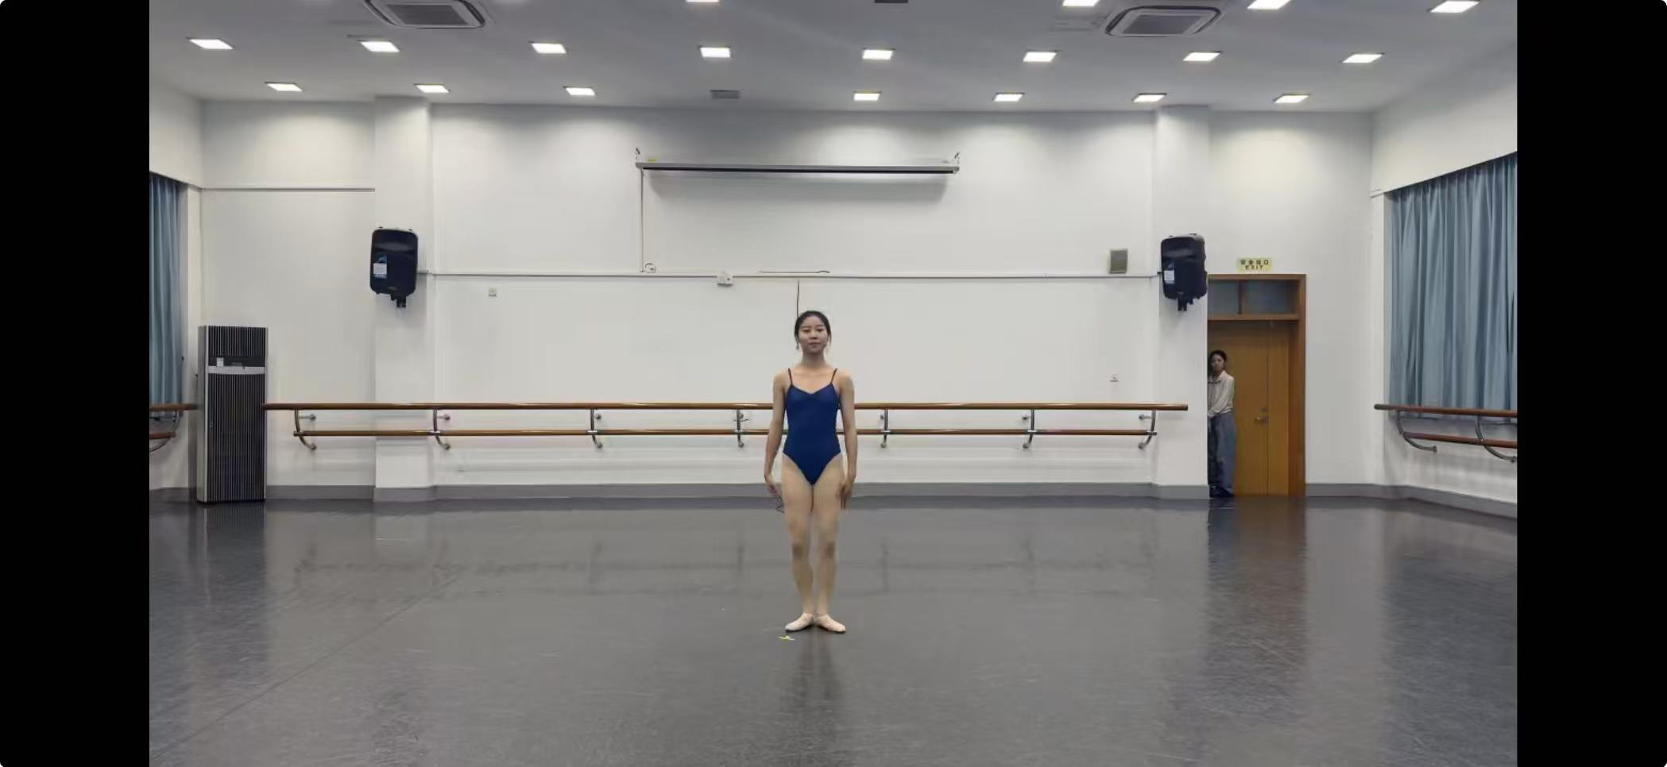
所有动作先从背部启动，手臂保持松弛预备。
动作描述：
脊柱：腰椎保持垂直稳定，胸椎段微微向后收紧，肩胛骨向脊柱方向内收、下沉。
颈椎保持中立，不仰头、不低头。
肩胛骨：双侧肩胛骨向脊柱中线靠拢、向下沉落，运动路线：外上 → 内下，形成 “背肌夹紧” 的蓄力感。
锁骨与胸廓：锁骨微微下沉，胸廓微向内收，不挺胸、不塌腰。
肩关节：肩关节保持自然下沉、不耸肩，
肩峰运动路线：轻微向后、向下。大臂 / 小臂 / 手
大臂自然垂于体侧，
手肘微屈，手腕放松，手指自然下垂，此阶段无主动运动，完全被动跟随背部。

二、上拉延展阶段（核心：背 → 肩 → 臂 → 手 链式传导）
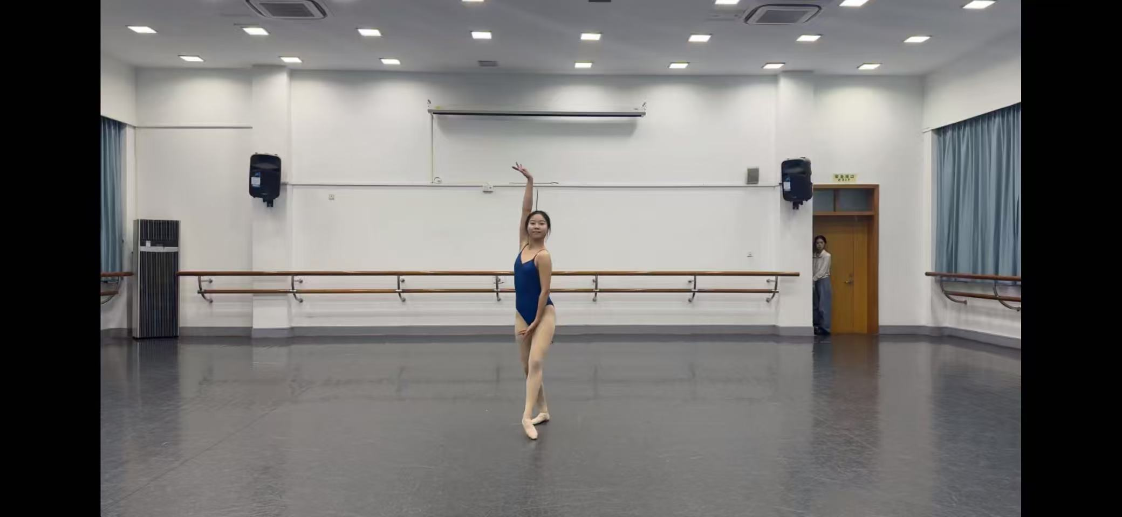
动作描述：
头部：正视前方，微微抬头仰视。
手臂：左手手臂由后背带动经过旁延伸到正上方，逐渐延伸到手肘、小臂，手腕提腕，右手则与左手形成中心对称，右手手臂在身旁垂落，手肘下压。
腰部：向右侧微微拧转，配合手臂的动作。
脚部：双脚小八字准备，双膝自然微曲，左脚向前迈步。
从背部发力开始，力量由近端向远端逐节传递。
1. 背部（动力核心）
胸椎段向上拔伸，脊柱整体呈向上拉长路线。
肩胛骨：向上、向外、微微打开
路线：内下 → 外上，沿胸廓背面做弧形上提。
背阔肌、斜方肌中下束向上提拉，形成 “背被拉开” 的延伸感。
2. 肩关节
肩峰沿斜前上方弧线运动：
体侧 → 斜前上，接近耳侧但不贴身。
肩关节做外展 + 轻微前伸，路线呈圆弧向上，非直线抬臂。
3. 大臂（上臂）
由肩关节带动，弧形向外、向上打开
运动平面：额状面略偏前
路线：体侧 → 侧上方 → 斜前上方，形成外圆弧形。
4. 肘关节
始终保持微屈，不锁死、不过度弯。
运动路线：随大臂弧形上抬，肘尖始终指向外下方，维持蒙古舞典型 “圆臂” 形态。
5. 小臂（前臂）
被动跟随手肘，保持延伸感
路线：随大臂弧线向上、向外延展，
小臂与大臂夹角基本稳定，呈柔和圆弧。
6. 手腕
保持柔和下压（压腕），不翘、不僵。
路线：整体随小臂向上，腕关节轻微内收，使手型更圆顺。
7. 手掌与手指
手指自然延伸、略微并拢，呈蒙古舞典型自然掌型。
指尖运动路线：最远、最长、最延伸，
从体侧下垂 → 弧形向上 → 最高点指向斜前上方。
指尖是整个动作最后启动、最后到达的部位。
8. 躯干与重心
胸腔向上打开，但不刻意挺胸。
腰腹核心收紧，保持垂直稳定。
重心均匀落在两脚之间，轻微向上提拎，无前后偏移。

三、沉拉回落阶段（拉背的 “拉”：向下沉坠、背部主动回收）
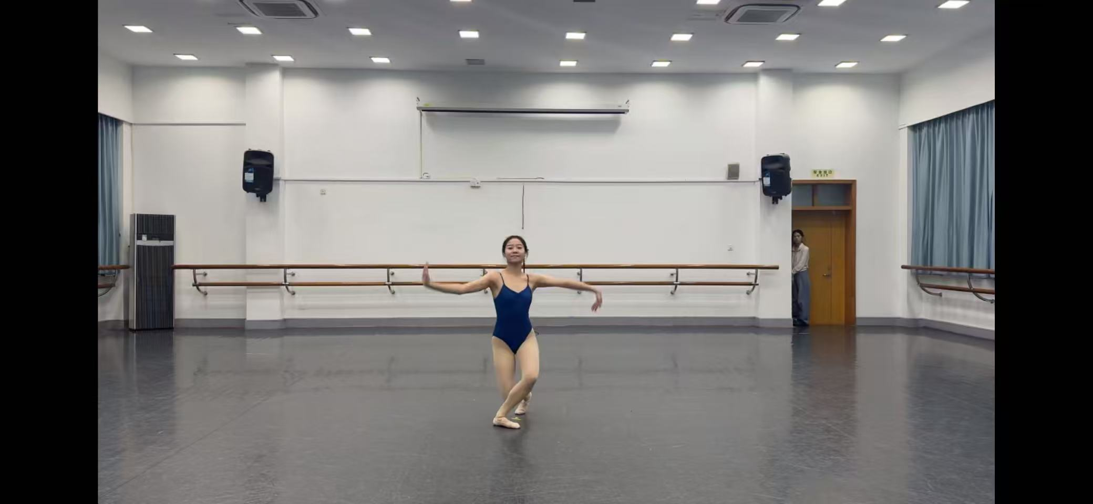
此阶段是 “拉背” 名称的核心：背部主动下拉，控制手臂回落。
1. 背部（再次主导）
胸椎由上拔转为向下沉坠，脊柱整体拉长回落。
肩胛骨：向下、向内收回
路线：外上 → 内下，回到蓄力位置，
背肌明显有 “向后、向下拉紧” 的运动轨迹。
2. 肩关节
肩峰沿斜后下弧线回落：
斜前上 → 体侧原位，
路线呈圆弧下沉，不直落、不砸肩。
3. 大臂
由肩部控制，弧形向下、向内回落
路线：侧上 → 体侧，保持圆弧，不贴身体、不僵硬。
4. 肘关节
仍保持微屈，肘尖继续朝外，
路线：随大臂向下、向后弧线回落。
5. 小臂
随手肘向下延伸，
整体呈向下放长的路线，不折腕、不松垮。
6. 手腕与手
手腕保持压腕延伸，
手掌与手指最后回落，指尖指向斜下方，
路线：斜上 → 前下，形成完整弧线收尾。
7. 躯干与重心
胸廓回落，背部收紧。
重心轻微下沉，回到稳定中立位。
腰腹持续控制，不塌腰、不松垮。
四、用拉班语言总结 “拉背” 运动链（最精炼）
动力始发： 肩胛骨 → 胸椎背部
传导顺序： 背 → 肩 → 大臂 → 肘 → 小臂 → 腕 → 指尖
空间轨迹： 全程均为垂直为主的圆弧线
时序特征： 近端先动、远端后动；回落时远端最后停止
形态逻辑： 背部先拉先控，手臂始终是背部的延长线

连接过程描述：
上提：大臂主动上抬，手肘外展带小臂，手腕延伸带指尖，手臂呈 外圆弧形 舒展，旁腰同步提拉，大臂趋向耳部。
下拉：背部肌肉收缩拉回，大臂沉坠，手肘下压，小臂与指尖保持延伸，旁腰回收、脊柱延展，整体呈 “向下放长” 状态。
· 躯干配合：以腰为轴，伴随前俯后仰，重心随动作在双脚间平稳转移，强化背部拉伸感。
核心动体以 背部肌群（斜方肌、背阔肌、肩胛骨周边肌肉） 为绝对动力源，配合 大臂、手肘、小臂、手腕、手指 形成 “由背带臂、由近及远” 的链式传导。启动点在 肩胛骨与脊柱交汇处，而非手臂或肩膀。
肌肉特质背部肌肉 持续紧张、强力收缩，手臂肌肉以延伸性张力为主，肩颈放松，避免耸肩缩颈。

